“Año de la Esperanza y el Fortalecimiento de la Democracia”

Universidad Nacional Mayor De San Marcos
(Universidad del Perú, Decana de América)


Facultad de Ingeniería Electrónica y Eléctrica

Escuela Profesional de Ingeniería de Telecomunicaciones

ASIGNATURA

Redes de Computadoras I

TÍTULO DEL PROYECTO

Diseño e implementación de un sistema de defensa activa en redes LAN mediante IDS basado en Snort con notificación en tiempo real a través de Telegram
DOCENTE

Villafuerte Barreto Hernan Oswaldo

ENTREGABLE N°3: DISEÑO DE RED + SIMULACIÓN BASE

INTEGRANTES

Salvador Liñan, Edson Josue | 22190103
Sandoval Ccora, Freddy Arnaldo | 19190351
Quispe Lopez, Danny Peter | 20190037

Ciudad Universitaria, Lima 2026
I. DISEÑO DE LA TOPOLOGÍA

La topología implementada en el presente proyecto está conformado por una red LAN principal donde se ubican los equipos protegidos y el servidor Snort, una segunda red donde se encuentra la máquina virtual Kali Linux encargada de generar el tráfico de prueba y una red de tránsito que permite la comunicación entre ambas redes mediante enrutamiento estático. El servidor Snort monitorea permanentemente el tráfico que circula por la red protegida y analiza cada paquete recibido utilizando un conjunto de reglas previamente definidas. Cuando se detecta un evento que coincide con alguna de estas reglas, el sistema genera una alerta que posteriormente es enviada al administrador mediante un bot de Telegram.

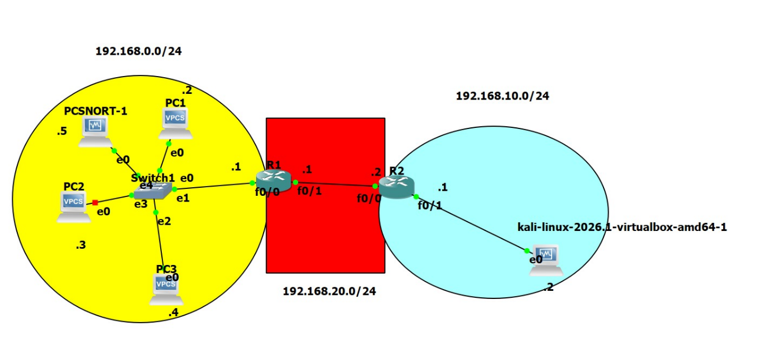
Figura 1. Topología de la red del proyecto

Como se puede observar en la imagen (Figura 1): La primera red LAN corresponde a la subred (192.168.0.0/24), en la cual se encuentran conectadas cuatro computadoras, incluyendo el equipo encargado de ejecutar el sistema IDS Snort con dirección IP (192.168.0.5). Esta red utiliza como puerta de enlace la dirección (192.168.0.1), correspondiente a la interfaz del Router 1.

La segunda red LAN corresponde a la subred (192.168.10.0/24), donde se encuentra conectada una máquina virtual con Kali Linux identificada con la dirección IP (192.168.10.2). Esta máquina es utilizada para realizar pruebas de conectividad y simulación de tráfico dentro de la red. La puerta de enlace configurada para esta subred es (192.168.10.1), perteneciente al Router 2.

Ambos routers se encuentran interconectados mediante una red de tránsito correspondiente a la subred (192.168.20.0/24). En esta conexión, el Router 1 posee la dirección (192.168.20.1), mientras que el Router 2 utiliza la dirección (192.168.20.2). Esta red permite el intercambio de tráfico entre ambas LAN mediante enrutamiento estático.

II. SIMULACIÓN BASE

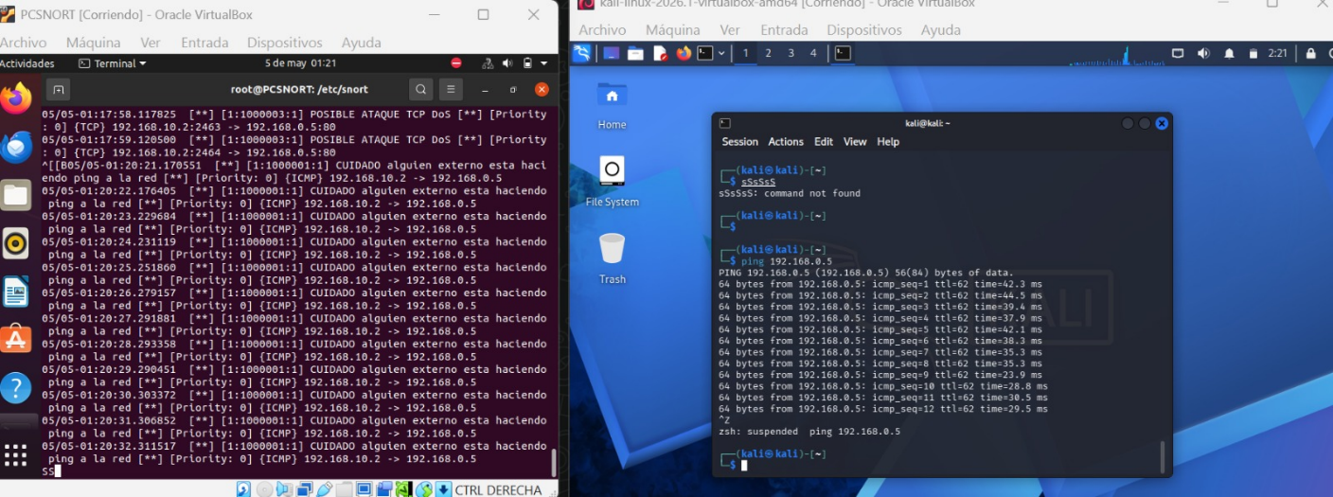
Figura 2. Ping desde el Kali Linux (red atacante) hacia el PC Snort (red local / LAN principal)

Como punto de partida para validar el correcto funcionamiento de la topología de red virtualizada, el enrutamiento estático y el motor de inspección de Snort, se estableció una Simulación Base utilizando el protocolo de control de mensajes de Internet (ICMP), tal como se puede apreciar en la Figura 2.

II.A) PROPÓSITO

- Verificación del plano de datos: Comprobar que existe conectividad de extremo a extremo (End-to-End) entre la subred del atacante/usuario externo (192.168.10.0/24) y la subred protegida (192.168.0.0/24) a través de la red de tránsito.
- Línea base del IDS: Validar que el motor Snort, configurado en modo de escucha activa en la interfaz del nodo 192.168.0.5, es capaz de capturar, decodificar e identificar paquetes IP básicos antes de proceder con exploits o ataques complejos de denegación de servicio (DoS) o fuerza bruta.

II.B) ESCENARIO DE EJECUCIÓN E IP DIRECCIONAMIENTO

La prueba se ejecuta enviando solicitudes de eco desde el extremo no confiable hacia el servidor de monitoreo local:
- Host Origen (Emisor): 192.168.10.2 (Máquina Kali Linux / Red Externa).
- Host Destino (Receptor): 192.168.0.5 (Servidor Ubuntu con IDS Snort / LAN Protegida).
- Comando usado: ping 192.168.0.5 (Realizado a través del atacante Kali Linux)

II.C) ANÁLISIS DE LA ALERTA SNORT

El sistema detectó la intrusión localmente, parseó el log y envió un payload estructurado en formato JSON a través de la API del bot.
A continuación, se desglosa el análisis técnico de los datos mostrados en la captura:
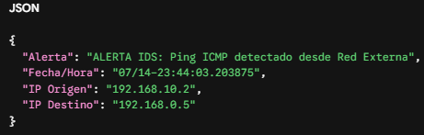
Figura 3. Codificación del mensaje del Snort con el formatos JSON

- Alerta: "ALERTA IDS: Ping ICMP detectado desde Red Externa"
- Análisis: Este texto corresponde exactamente al campo msg de la regla de Snort que definiste (sid:1000001). Confirma que el motor de firmas del IDS ha hecho un match (coincidencia) exitoso con el patrón de tráfico ICMP.

- Fecha/Hora: "07/14-23:44:03.203875"
- Análisis: Indica el timestamp exacto con precisión de microsegundos en el que el IDS procesó el paquete en la interfaz de red local.

- IP Origen: "192.168.10.2"
- Análisis: Identifica de manera inequívoca la dirección IP del emisor del tráfico. En tu topología, esta IP corresponde a la máquina de ataque (Kali Linux) ubicada en la LAN externa (segmento /24 del atacante).

- IP Destino: "192.168.0.5"
- Análisis: Identifica el objetivo del ping, que es la interfaz del propio servidor que aloja el IDS Snort (Ubuntu Server) dentro de la LAN protegida.

En conclusión, la simulación base mediante tráfico ICMP validó con éxito la conectividad de extremo a extremo en la topología virtualizada y la precisión del motor de Snort para detectar firmas en la red local. Y es así, como esta será designada como nuestra simulación base de nuestro proyecto (punto de partida) para desarrollar una fuente sólida como origen.

